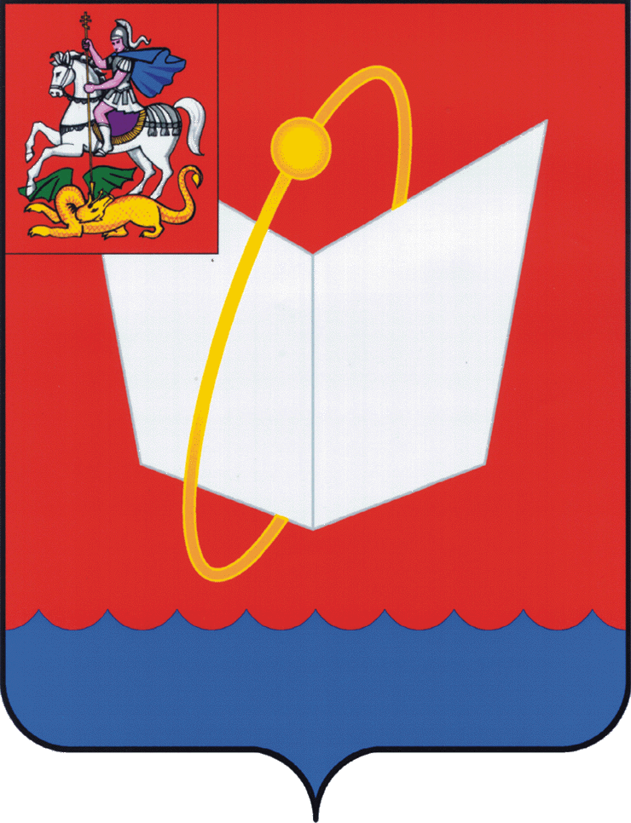
АДМИНИСТРАЦИЯ ГОРОДСКОГО ОКРУГА ФРЯЗИНО

ПОСТАНОВЛЕНИЕ

от ___________________ № __________

Об утверждении перечня мероприятий, направленных на профилактику рисков причинения вреда (ущерба) охраняемым законом ценностям на 2022 год в сфере муниципального контроля на авто-мобильном транспорте, городском назем-ном электрическом транспорте и в дорожном хозяйстве на территории городского округа Фрязино Московской области

В соответствии со ст. 13 Федерального закона от 08.11.2007 № 257-ФЗ «Об автомобильных дорогах и дорожной деятельности в Российской Федерации и о внесении изменений в отдельные законодательные акты Российской Федерации», Федеральными законами от 06.10.2003 № 131-ФЗ «Об общих принципах организации местного самоуправления в Российской Федерации», 31.07.2020 № 248-ФЗ «О государственном контроле (надзоре) и муниципальном контроле в Российской Федерации», на основании Решения Совета депутатов городского округа Фрязино от 15.10.2021 № 108/24 «Об утверждении Положения о муниципальном контроле на автомобильном транспорте, городском наземном электрическом транспорте и в дорожном хозяйстве на территории городского округа Фрязино Московской области на 2022 год, на основании Устава городского округа Фрязино Московской области

постановляю:

1. Утвердить перечень мероприятий, направленных на профилактику рисков причинения вреда (ущерба) охраняемым законом ценностям на 2022 год в сфере осуществления муниципального контроля на автомобильном транспорте, городском наземном электрическом транспорте и в дорожном хозяйстве на территории городского округа Фрязино Московской области (прилагается).

2. Опубликовать настоящее постановление в периодическом печатном издании, распространяемом на территории городского округа Фрязино (еженедельная общественно-политическая газета города Фрязино "Ключъ"), и разместить на официальном сайте городского округа Фрязино в сети Интернет.

3. Контроль за выполнением настоящего постановления возложить на заместителя главы администрации Медведева Д.А.

Глава городского округа Фрязино Д.Р. Воробьев

Об утверждении перечня мероприятий, направленных на профилактику рисков причинения вреда (ущерба) охраняемым законом ценностям на 2022 год в сфере муниципального контроля на автомобильном транспорте, городском наземном электрическом транспорте и в дорожном хозяйстве на территории городского округа Фрязино Московской области

Первый заместитель главы администрации  Заместитель администрации  Начальник управления ЖКХ  Начальник юридического отдела | Н.В. Бощеван  Д.А. Медведев  В.В. Оганезова  С.А. Караулов

Разослано: адм., ЖКХ, МБУ «Городское хозяйство», прокуратура

Исполнитель:
начальник сектора ДХ
Пащанина Н.В.
8/496/-566-90-60 доб.165

